Рассказы детям 6 – 7 лет
о Великой Отечественной Войне

Л.Кассиль
«Памятник советскому солдату»
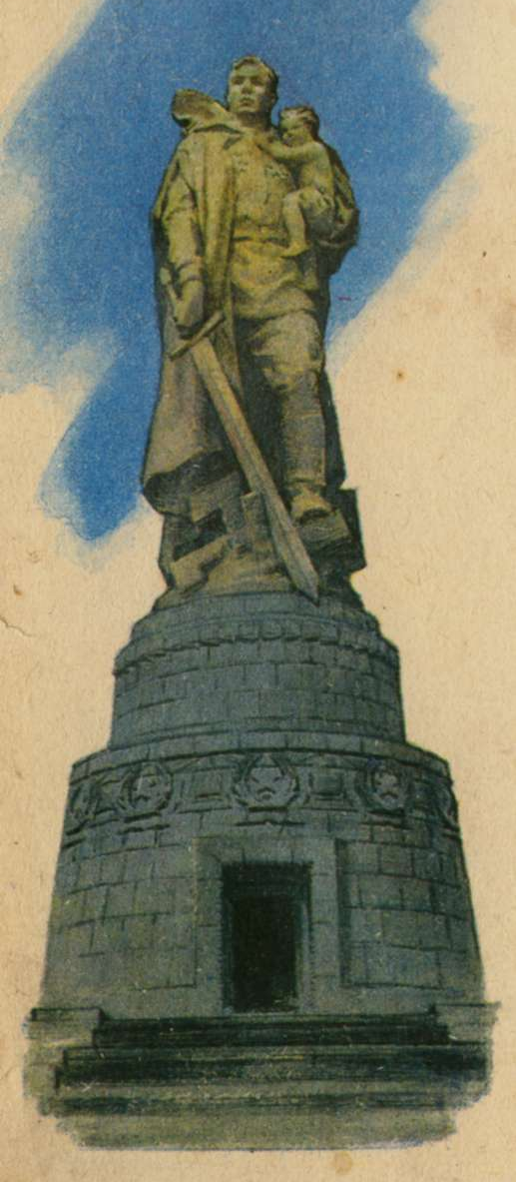
Долго шла война. Начали наши войска наступать по вражеской земле. Фашистам уже дальше и бежать некуда. Засели они в главном немецком городе Берлине.
Ударили наши войска на Берлин. Начался последний бой войны. Как ни отбивались фашисты – не устояли. Стали брать солдаты Советской Армии в Берлине улицу за улицей, дом за домом. А фашисты всё не сдаются.
И вдруг увидел один солдат наш, добрая душа, во время боя на улице маленькую немецкую девочку. Видно, отстала от своих. А те с перепугу о ней забыли… Осталась бедняга одна-одинёшенька посреди улицы. А деваться ей некуда. Кругом бой идёт. Изо всех окон огонь полыхает, бомбы рвутся, дома рушатся, со всех сторон пули свистят. Вот-вот камнем задавит, осколком пришибёт… Видит наш солдат – пропадает девчонка… «Ах ты, горюха, куда же тебя это занесло, неладную!..»
Бросился солдат через улицу под самые пули, подхватил на руки немецкую девочку, прикрыл её своим плечом от огня и вынес из боя.
А скоро и бойцы наши уже подняли красный флаг над самым главным домом немецкой столицы.
Сдались фашисты. И война кончилась. Мы победили. Начался мир.
И построили теперь в городе Берлине огромный памятник. Высоко над домами, на зелёном холме стоит богатырь из камня – солдат Советской Армии. В одной руке у него тяжёлый меч, которым он сразил врагов-фашистов, а в другой – маленькая девочка. Прижалась она к широкому плечу советского солдата. Спас её солдат от гибели, уберёг от фашистов всех на свете детей и грозно смотрит сегодня с высоты, не собираются ли злые враги снова затеять войну и нарушить мир.

